День моржа, здоровья и закаливания в воинской части в 470-м методико-кинологическом центре служебного собаководства ВС РФ.
Здоровье каждого человека – главное достояние государства российского! Здоровые бойцы – крепкие вооруженные силы - непобедимая армия!
470-й ордена Красной Звезды Методико-кинологический центр служебного собаководства ВС РФ - это единственная в России кинологическая воинская часть, Именно здесь расположен питомник "Красная Звезда", которому мировое собаководство обязано появлением пород московская сторожевая и русский черный терьер (известная так же как Stalin's dog - "собака Сталина").
История центра начинается в августе 1924 году, когда приказом реввоенсовета РККА в целях проведения опытов по применению собак в военном деле был организован Центральный учебно-опытный питомник-школа военных и спортивных собак. Первый выпуск состоялся осенью 1925 года. Первое боевое крещение воспитанников школы состоялось в 1939-м году на Халкин-Голе. К этому моменту центр успешно освоил методики обучения собак минно-подрывному делу, борьбе с танками противника. Четвероногие бойцы прошли и через Финляндскую кампанию 1940, в том числе и подразделение ездово-нартовых упряжек. В годы Великой Отечественной Войны школой было обучено и отправлено на фронт 33 тысячи собак, 20 тысяч человек личного состава, сформировано 2 полка, 6 батальонов, 28 рот и взводов, уничтожено 300 танков противника, обнаружено 4 миллиона мин, уничтожено 6 тысяч немецких солдат и офицеров, 2 тысячи взяты в плен. Собаки вынесли с поля боя 680 тысяч раненых советских солдат, собаками связи доставлено 20 тысяч боевых донесений. Здесь же после войны тренировали первых в Советском Союзе собак-поводырей. С 1960 года школа передислоцируется в свое нынешнее место - в деревню Княжево поселка Орудьево Дмитровского района Московской области. С 1980 до окончания боевых действий выпускники школы проходили службу в Афганистане. С 1994-го года школа носит свое нынешнее название – 470-й ордена Красной Звезды методико-кинологический центр служебного собаководства вооруженных сил Российской Федерации. Центр готовит специалистов по следующим службам: караульная, минно-розыскная, поисково-спасательная и розыскная. Каждые полгода центр отправляет на службу в войсковые части страны до 400 собак с солдатами. Начальник центра - полковник Дроненко Алексей Владимирович.
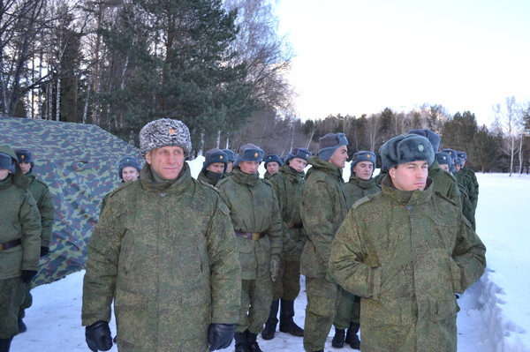
Воинская часть расположена в лесном массиве, вдалеке от суеты большого города. Корпуса окружают сказочные ели, нежные березки, пушистые высокие сосны. Чистый воздух, ухоженные дорожки, аккуратно убранные сугробы, - все это говорит о том, что служащие любят и ценят свое место службы. Лица солдат, хоть и напряженные, но круглые щеки присутствуют у всех. По отзывам солдат, командование относится к ним по-отечески, а такого явления, как «дедовщина» в этой части не наблюдается.
Молодые бойцы, только что выпорхнувшие из родительских домов, зачастую не умеют следить за своим здоровьем, и начинают простужаться. Лечить в армии бойцов нечем. А люди, которые работают с собаками, должны быть и физически подготовлены, и здоровы, и закалены; поскольку специфика службы предполагает и большие нагрузки, и много времени на «свежем воздухе». Именно поэтому мы пожаловали в эту воинскую часть.
10 марта 2013 г.в легендарной войсковой части принимали необычных гостей: моржей России.
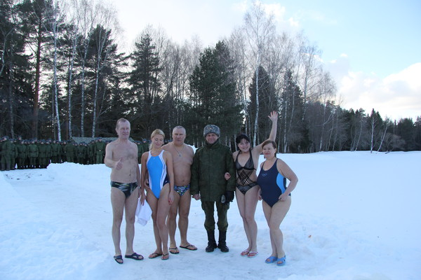
Впервые моржами клуба «Строгино» Додоновым Виталием, председателем клуба, со стажем закаливания ледяной водой более 30 лет, организатором встречи Серой Натальей, участницей международных соревнований по зимнему плаванию, проплывшей в ледяной воде 1050 метров за 32 минуты 27 секунд при температуре воздуха минус 30 градусов в Тюмени в декабре 2012 г., при участии Владимира Корецкого из г. Волгограда, одного из лидеров всероссийского движения за закаливание и здоровый образ жизни, барда, учредителя ежегодного фестиваля им. В.Высоцкого на Волге, Президента волгоградского яхт-клуба «Парус», отважного путешественника на яхте через Атлантический океан, и Ермиловой Нины Иосифовны, председателя федерации закаливания Московской области, ветерана движения моржей, обладательницы более 80 медалей за участие и победы в соревнованиях по зимнему плаванию, было проведено уникальное в России мероприятие по закаливанию бойцов в воинской части.
Командованием части была организована работа по подготовке проруби в водоеме на территории части, сделаны сходни в воду, поставлена большая палатка с огнедышащей печкой для переодевания после ледяных ванн в теплом помещении, организован горячий чай. Не хватало только освещенности внутри военной палатки. И для того, чтобы найти свою одежду, приходилось распахивать палатку и выпускать теплый воздух.
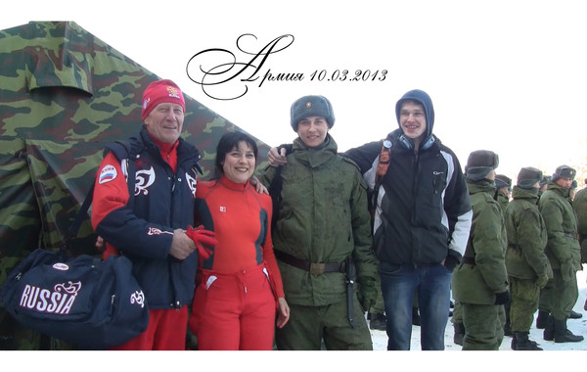
Нас очень радушно приняли солдаты и офицеры, очень внимательно слушали инструктаж по закаливанию ледяной водой, смотрели документальный фильм «Холод», в котором исследуются с разных сторон воздействие холода на организм человека и очень грамотно разъясняется, какой орган отвечает за теплообмен. И почему человек способен выдержать экстремальные холодовые нагрузки, и каким образом холод исцеляет болезни и усиливает иммунитет в 4 раза. И, почему люди, которые ценят свое здоровье, приходят к закаливанию ледяной водой, берегут легкие, не курят и не употребляют алкоголь.
Краткий инструктаж для новых моржей;
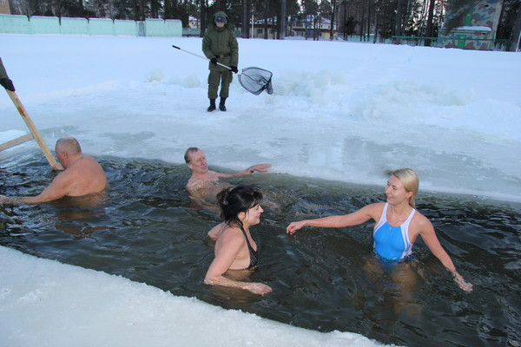
Новичок должен вдохнуть, сразу войти в холодную воду (не медленно и постепенно), на задержке дыхания окунуться, вынырнуть и пробыть в воде не менее 10-15 секунд. Без одежды на открытом воздухе человек должен оставаться не более 3-4 минут: по-военному быстро разделся, окунулся, снял мокрое, оделся. Не надо растираться или бежать к печке. Организм сам должен отработать холод. Мокрую одежду необходимо снять сразу. Обтираться полотенцем не следует, разве что вытереть ноги. Пять минут спустя купальщика обдаст ударная волна тепла — знак того, что холод отработан. В этот момент в кровь вбрасывается адреналин, наступает легкое возбуждение.
В дальнейшем новичку необходимо практиковать тренировки - три раза в неделю по 10-15 секунд с постепенным увеличением времени пребывания в воде. Так опытные "моржи" доходили до сорока минут купания и превращались в "белых медведей". А в городе Иваново есть моржи, которые могут по 2 часа находиться в ледяной купели.

Думаю, что солдаты и офицеры почерпнули много интересной и поучительной информации из нашего выступления.
После инструктажа Владимир Иванович Корецкий порадовал всех присутствующих своим выступлением и подарил военнослужащим концерт, который надолго останется в памяти солдат. Через творчество Владимира Высоцкого и пропаганду здорового образа жизни Владимир Иванович прославляет Россию и сильных духом людей.
В ответ на наш музыкальный подарок солдаты спели нам гимн воинской части.

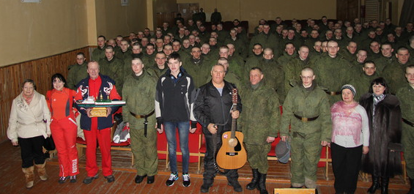
Есть такая служба,
Где все решает дружба,
Тепло твоей души и твердость рук
Об этом помнят свято
Мои друзья солдаты
И... мой четвероногий друг!!
припев:
Мы рядом с ним в работе и в атаке,
Его учу я службе боевой
Служебные собаки
Служебные собаки
В ответ нас учат верности земной.
Друг мой верный сходу
Пойдет в огонь и воду -
Такие никогда не подведут...
Дай мне на счастье лапу,
Я - твой "собачий папа" -
Как в шутку все меня зовут.
припев

Затем все присутствующие отправились на прорубь для практических занятий по закаливанию. Сначала окунулись в ледяную воду все моржи, за нами последовали самые отважные солдаты и офицеры. Очень многие из них впервые испытали на себе ошеломительно бодрящее воздействие ледяной воды. Сначала решение преодолеть холод и войти в прорубь, потом обжигающее ощущение от соприкосновения с водой, глубокие короткие вдохи и , задержав дыхание, погружение в прорубь с головой, выныривание, глотание воздуха, как будто его не хватает и тепло по всему телу после выхода из воды…Все выходят разгоряченные из проруби, как после бани, от тела идет пар. Вот почему, моржи обычно и поздравляют друг друга «с легким паром» после выхода из проруби.
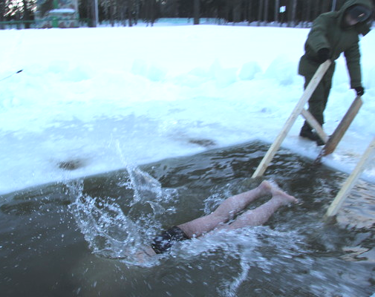
А многие так и не решились раздеться и окунуться в воду, а только с интересом наблюдали, как взахлеб делятся впечатлениями, вновь родившиеся, моржата. Да еще и не торопятся одеваться, а позируют фотографам и рассказывают «как это было»…
После проведения дня закаливания не только никто из бойцов не заболел, но и с нетерпением нас ждут все те, кто отважился окунуться в ледяную воду, а еще больше ждут те, кто не решился войти в прорубь. Желающих укрепить свое здоровье стало значительно больше. Ко второму занятию мы готовим большой сюрприз для новых моржей. Пусть наш день здоровья станет одним из самых ярких событий вашей воинской службы!
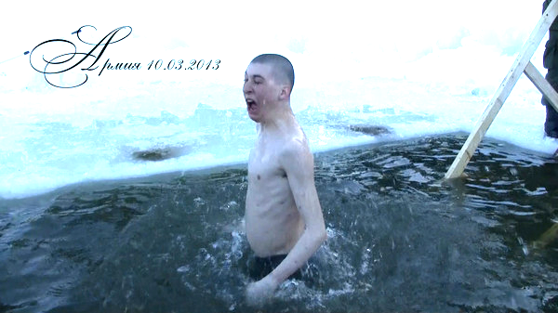

С уважением, Наталья Серая,
любитель зимнего плавания,
Москва т.89151882108
Личный сайт www.beautylife.ru
сайт клуба моржей «Строгино» strogino.tk

